PRESSEMEDDELELSE:
Tøj og kaffegrums med omtanke
Alle taler om bæredygtighed – også i modebranchen. I Midtjylland har by basics gjort noget ved snakken. De gør op med modebranchens normer både i forhold til produktion og salg – og så har de investeret i kaffegrums.

I årtier har mode handlet om at være først med nyskabende kollektioner og sælge dem i store mængder. Det er slut nu – i hvert fald hos danske by basics, som designer, producerer og sælger tøj til butikker over hele verden.

Køb kun det, du har brug for
Hos by basics er der ingen minimum, ingen sortimenter hvor der skal købes i specifikke størrelser og farver. Forhandlerne kan selv mixe styles og farver, så det passer til lige netop deres butik.

Peter Grensteen, COO, forklarer: ”Vi synes, det er sund fornuft. Både for kunden, som ikke brænder inde med varer, de ikke har brug for – og for os; vores kunder vender tilbage, fordi de kan få lige det, de ved, de kan sælge.”

Med en farvekollektion på 60 forskellige farver i uld, 34 i bambus og 25 i bomuld, er det altid muligt for butikkerne at få lige de farver, der passer ind i deres sortiment.
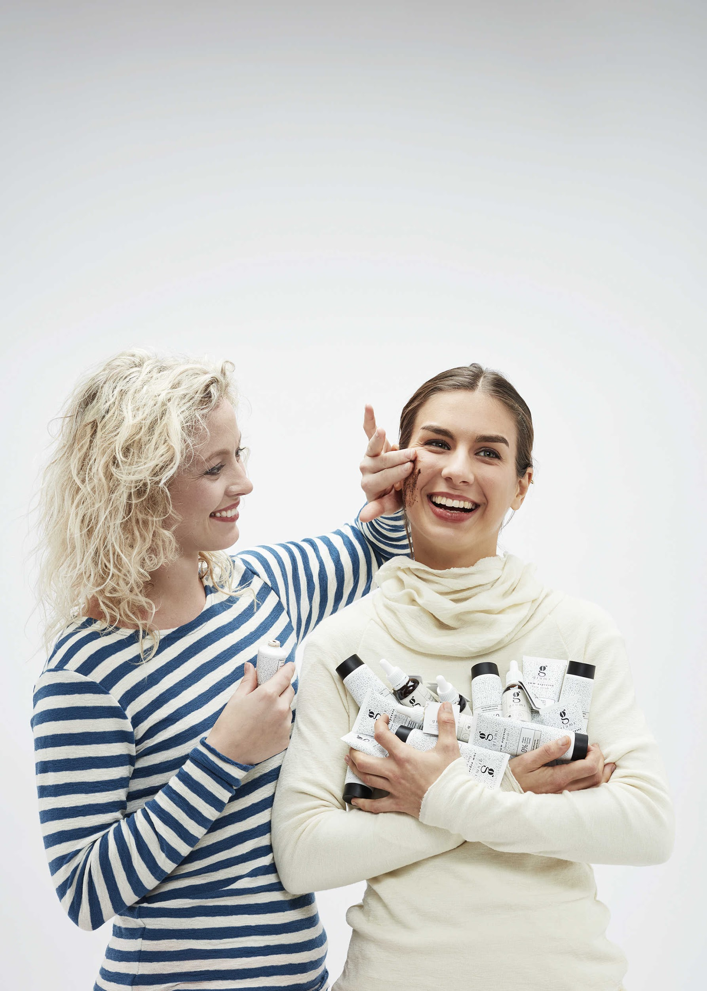
Unik produktion med omtanke
Som noget helt unikt tilbyder by basics levering hele året rundt med en leveringstid på 3-5 uger.

”Og leveringstiden er god nok – vi har kun vores metervarer på lager, ingen færdige produkter, hver ordre er customized,” fortæller Peter Grensteen og uddyber: ”Metervaren ved vi, at vi kommer til at bruge; vores designs er fremstillet i de samme lækre kvaliteter og farver sæson efter sæson. Men det er 100 % kunderne, der bestemmer, hvilke styles i vores kollektion, der skal laves af vores metervarer. På den måde sikrer vi, at vi kun producerer det, der bliver brugt. For os er det tøj med omtanke.”

Investering i grums
I slutningen af 2019 investerede by basics i det århusianske hudplejebrand grums.

grums er tre unge gutter fra Aarhus, som cykler rundt til de lokale caféer for at indsamle økologisk kaffegrums. Grumset bruges i bæredygtige, bundærlige hudplejeprodukter. Efter et besøg i ”Løvens Hule” i foråret 2019 måtte grums cykle hjem uden nye investeringer, men i dag er by basics den stolte løve, som har investeret i det århusianske brand.

Gitte Borup, marketingansvarlig, forklarer: ”grums har de samme værdier som os; konceptet er troværdigt og nytænkende. Her er tre unge gutter med en god og bæredygtig idé. Vi tror på dem – og de tror på os.”

Samarbejdet kom i stand, efter at by basics havde købt produkter fra grums som julegave til hele deres team. Med et matchende værdisæt og efter tre spændende forretningsmøder var by basics ny investor, og de to danske brands blev enige om co-branding og et stærkt salgssamarbejde.

Gitte Borup fortæller afslutningsvis: “Vi vil gerne bygge bro mellem forskellige brands med samme værdigrundlag: ordentlighed og at gøre sig umage. Vi tror på, at fremtidens butikker er dem, som har personlighed og nerve, hvor produkterne fortæller en god og troværdig historie. Det er historien, vi køber ind på. Og den historie skal vise omtanke for hinanden og miljøet. Det gør by basics og grums – og derfor er vi et godt match.”

Kontaktoplysninger
Vi hjælper gerne med yderligere information og kommentarer. Kontakt os og se mere online.

by basics

Kontakt by basics
Peter Grensteen (COO)
40 80 23 45
info@bybasics.com

Læs mere om by basics
www.bybasics.com
Facebook: bybasics
Instagram: bybasics.aps

grums

Kontakt grums
Mikkel Knudsen
28 57 06 49
mikkel@grumsaarhus.com

Simon Krag
30 23 70 11
simon@grumsaarhus.com
Læs mere om grums
www.grumsaarhus.com
Instagram: grumsaarhus
Pressekit

5 hurtige om by basics

Hvad tror vi på
Ordentlighed, godt og ærligt samarbejde med vores forhandlere og en transparent virksomhed, hvor vi hele tiden har som mål at producere med omtanke og gøre tingene bedre. Det kommer helt håndgribeligt til udtryk i vores materialevalg: Alt vores uld, bambus og bomuld er strikket i Danmark, alle vores kvaliteter er Oeko-Tex-certificeret, alt anvendt papir er FSC-certificeret og vores uld kommer fra producenter, der garanterer mulesing-free behandling af deres får.

Erfaren ejerkreds
by basics’ ejerkreds består af fire erfarne folk fra tekstilbranchen. Anne Dorte Thøger, designansvarlig, og Gitte Borup, marketingsansvarlig, har deres erfaring indenfor design og indretning, Peter Grensteen, COO, har tidligere arbejdet med forretningsudvikling, mens Klaus Christiansen, CEO, er tidligere producent og sælger i branchen.

Koncept: Køb kun det, du har brug for
Det er by basics’ koncept: Køb helt ned til ét stykke tøj og få det leveret i løbet af 3-5 uger hele året rundt. Ingen krav til mængder eller sortimenter. Forhandlerne vælger lige præcis de styles og farver, som de tror på, de kan sælge.

by basics tror på slowfashion
Modeindustrien er evigt foranderlig, og det sætter pres på ressourcerne. Slowfashion handler om omtanke. Det er en bæredygtig tilgang til mode, hvor stilen er enkel og tidløs i en god holdbar kvalitet.

Nøje udvalgte nyheder
Det betyder også, at der ikke kommer en stor ny kollektion fra by basics hver sæson. I stedet designer by basics få nyheder hvert halve år og tilføjer nye farver, der følger sæsonens trend. Alt sammen i den samme høje kvalitet.

5 hurtige om grums

Bæredygtig hudpleje
grums er et nyt dansk hudplejebrand, iværksat af tre unge mænd, der fremstiller danskproducerede hudplejeprodukter af høj kvalitet baseret på naturlige ingredienser og genanvendt økologisk kaffegrums afhentet på ladcykel fra lokale kaffebarer, virksomheder og NorthSide Festivalen i Århus

Genanvendt kaffegrums
Kaffegrums har en lang række dermatologiske egenskaber, der gavner hud og krop. Der efterlades godt og vel 50 ton kaffegrums fra de ca. 2,5 mia. kopper kaffe, som danskerne nyder om året. En yderst brugbar ressource – når du brygger kaffe, bruger du nemlig kun under 1 % af kaffens næringsstoffer – resten er at finde tilbage i ”grumset”.

Plantebaseret emballage
Størstedelen af grums’ produkter er omgivet af helt eller delvist plantebaseret plastik lavet på sukkerrør. Valget af grøn emballage er en del af virksomhedens vision om at være med i front, når det gælder bæredygtighed.

Ærlige ingredienser
Der er lagt utroligt meget vægt på, at konceptet skal være så transparent som muligt. Derfor har grums lavet en oversigt med oversættelser og forklaringer på de anvendte ingredienser, således at alle ved netop, hvad produkterne indeholder, og hvad de putter på deres hud.

Nye produkter på vej
grums er allerede ved at udvikle nye produkter – heriblandt en ansigtscreme og en bodylotion, der ligesom virksomhedens nyeste skud fra stammen ”hydra calm face serum”, er baseret på naturlige ingredienser og kaffeekstrakt fra genanvendt kaffegrums.

